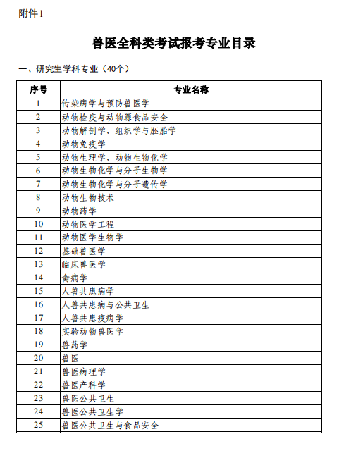
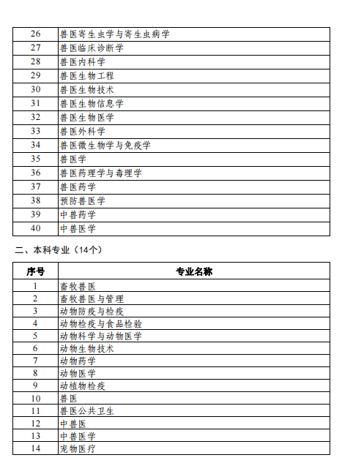
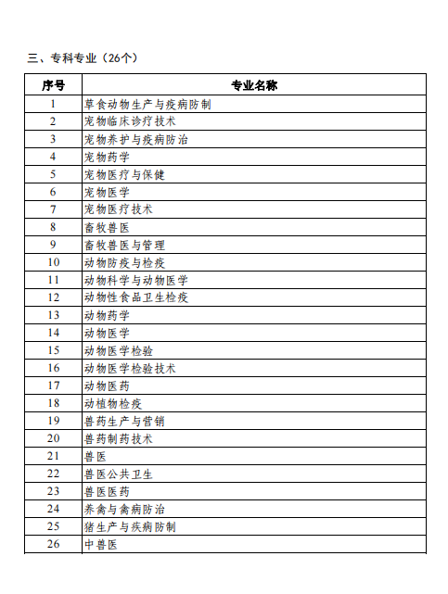
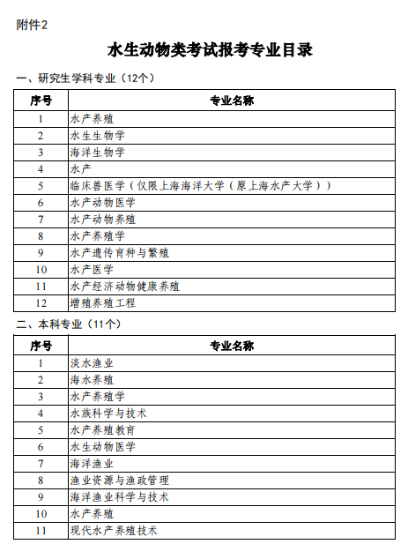
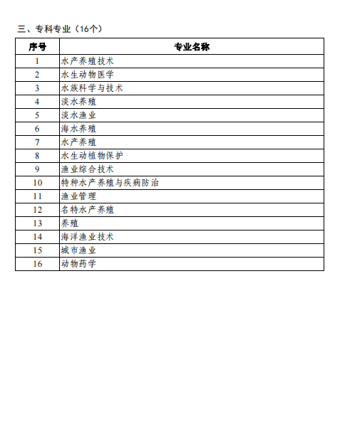
附件3

本省各考点咨询电话

西安市考点029-88667320 咸阳市考点029-38011497
宝鸡市考点0917-3554243 渭南市考点0913-8189210
铜川市考点0919-8165606 榆林市考点18691231668
延安市考点0911-2986361 汉中市考点0916-2232986
商洛市考点0914-2311135 安康市考点0915-3119499
杨陵区考点18092196769
省考区办公室029-86237221

